Чем занять непоседу
Рисуя красками или мелками, разминая в ладошках пластилин или тесто, разрывая бумагу или водя по листу клеящим карандашом, малыш приобретает ни с чем несравнимый опыт. Посредством творчества ребенок делает свои первые открытия, узнает о цвете и форме, знакомится со свойствами многих материалов. Просто удивительно, как из обычного куска пластилина может получиться все, что угодно, а потом снова исчезнуть, превратившись в бесформенную глыбку. А смешивание красок - это вообще настоящее волшебство. Вот краска желтая, вот синяя... Откуда же взялась зеленая? Для малыша творчество - это и инструмент познания мира, и способ самоутвердиться, почувствовать себя независимым.
Приемы арттерапии помогают развить творческие способности дошкольников, способствуют повышению самооценки, стимулируют познавательную активность детей, их волевые усилия, развивают мелкую моторику и учат саморегуляции. Эти приемы помогают детям обрести уверенность в своих силах. А главное, позволяют каждому ребенку получить удовольствие от процесса рисования и порадоваться результатами своего труда.
Вот некоторые из них:
• Раскраска – мозаика
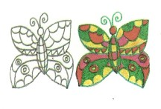
На листе бумаги формата А4 взрослый, используя трафарет, рисует контурное изображение какого-либо предмета, животного или сказочного героя. Внутреннее пространство изображения разделяется тонкими линиями на секторы.
Маленький художник, не выходя за контурные линии, заполняет каждый сектор изображения цветовыми пятнами. На его глазах шаг за шагом расцветает цветок или оживает бабочка.
• Волшебные брызги
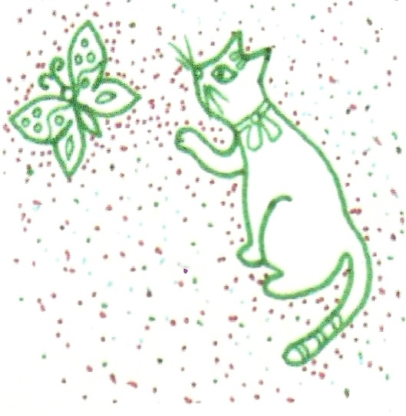
Мечта любого ребенка – вволю побрызгать краской. А если тебя за это еще и похвалят!
Взрослый рисует и вырезает из картона силуэты различных предметов. Вместе с детьми можно приготовить краски: развести водой гуашь или акварель. Для того чтобы не пришлось после окончания работы мыть пол и стирать одежду, лист бумаги, на котором предполагается рисовать, надо положить на дно глубокой коробки. На листе размещается выбранный ребенком силуэт.
Приступаем к работе: набрали на ворс кисти краску, поднесли ее к рисунку и постучали по металлическому наконечнику кисти указательным пальцем. Когда вся поверхность будет усыпана разноцветными брызгами, убираем картонный силуэт и дорисовываем необходимые детали. Шедевр готов!

• Пластилиновое чудо
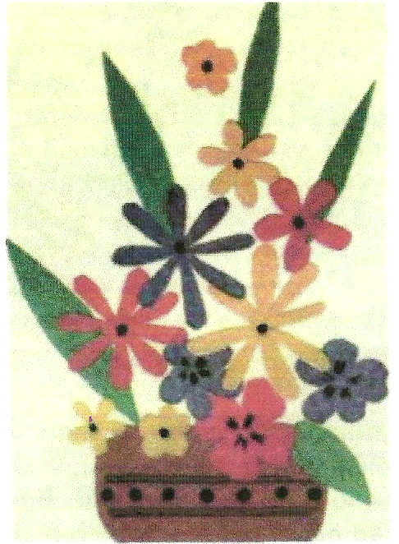
Начинаем рисование с выбора пластилина. Он должен быть ярким и мягким.
На листе плотной бумаги или картона сделаем карандашный набросок. Остается заполнить контурное изображение разноцветным пластилином. Это можно сделать разными способами:
– размазать пластилин тонким слоем;
– заполнить маленькими пластилиновыми шариками;
– вылепить или вырезать из расплющенного куска пластилина отдельные детали изображения.
Если дополнить пластилиновый рисунок лоскутками или кусочками фактурной бумаги, бисером, яркими фантиками, природным материалом, – получится коллаж.

• Оживим воздушный шар
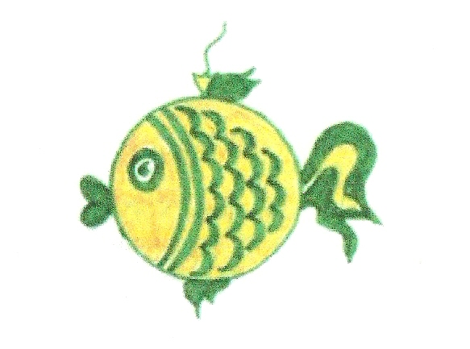
Увлекательное занятие – раскрашивание воздушного шара. Объемный рисунок, да еще и летает! Воздушный шар можно расписать маркерами или гуашевыми красками. Для его оживления можно использовать и дополнительные детали. Например, косички из шерстяных ниток и яркие бантики могут превратить шарик в девочку, а хвост и плавники из полиэтилена – в золотую рыбку.
Такой воздушный рисунок украсит любую детскую комнату.
• Рисуем ватными палочками
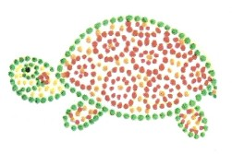
Вооружитесь ватными палочками, приготовьте бумагу и гуашевые краски. Выполните карандашный набросок. Используя ватные палочки, поставьте краской точки по контуру изображения. Затем заполните цветными точками весь рисунок.
Для того чтобы работа получилась яркой, каждую краску надо набирать новой палочкой.

• Веселые ладошки
Во что можно превратить отпечатки ладони и пальцев?
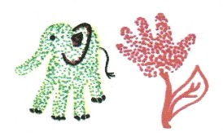
Опустите ладонь в блюдце с гуашевой краской и сделайте несколько отпечатков на листах бумаги. При этом постарайтесь, чтобы положение пальцев было разное: вместе, врозь или частично соединенные. Всмотритесь внимательно в отпечатки. Может быть, они вам что-то напоминают? С помощью кисти и красок несложно сделать их более выразительными, превратив в осьминога, слона, рыбу, ежа, петуха, лебедя или инопланетянина. Можно оформить фон картины – изобразить синее море, зеленую траву или пейзаж фантастической планеты.

